ICS 点击此处添加ICS号
点击此处添加中国标准文献分类号
DB32
苏州市地方标准
DB 32/ XXXX—XXXX

计量校准机构服务规范
Service specification of metrological calibration body
点击此处添加与国际标准一致性程度的标识
XXXX - XX - XX发布
XXXX - XX - XX实施
苏州市市场监督管理局 发布

目 次
前言 III
1 范围 1
2 规范性引用文件 1
3 术语和定义 1
4 机构基本要求 1
4.1组织要求 1
4.2校准依据要求 1
4.3人员要求 1
4.4环境条件和设施要求 1
4.5设备要求 1
5 服务提供过程要求 1
5.1合同评审要求 1
5.2校准服务流程要求 1
5.3客户样品处置要求 1
5.4校准证书要求 1
5.5原始记录要求 1
5.6投诉处理要求 1
5.7信息化要求 1
6 服务质量评价及改进要求 2
6.1顾客满意度 1
6.2持续改进 1
附录A（资料性附录）实验室校准基本服务流程 8
附录B（资料性附录）现场校准基本服务流程 8

前 言
本标准依据GB/T 1.1-2020给出的规则起草。
本标准由苏州市市场监督管理局提出。
本标准由XXXXXX归口。
本标准起草单位：苏州赛宝校准技术服务有限公司、苏州市计量测试院、苏州市吴江区检验检测中心、苏州电器科学研究院股份有限公司、苏州市计量测试学会
本标准主要起草人：陈万松、曾冬梅、吴向东、丁伏林、陈俊、胡德霖、朱波、束义牛、陈海燕。

计量校准机构服务规范
- 范围
本标准规定了计量校准机构服务相关的术语和定义、计量校准机构的基本要求、服务提供过程要求以及服务质量评价及改进要求。
本标准适用于计量校准机构提供校准服务的过程。
- 规范性引用文件
下列文件对于本文件的应用是必不可少的。凡是注日期的引用文件，仅所注日期的版本适用于本文件。凡是不注日期的引用文件，其最新版本（包括所有的修改单）适用于本文件。
GB/T 27025 检测和校准实验室能力的通用要求
GB/T 27001 合格评定 公正性 原则和要求
GB/T 27002 合格评定 保密性 原则和要求
GB/T 27003 合格评定 投诉和申诉 原则和要求
GB/T 27004 合格评定 信息公开 原则和要求
GB/T 27005 合格评定 管理体系的使用 原则和要求
GB/T 20000.1 标准化工作指南 第1部分：标准化和相关活动的通用术语
JJF 1001 通用计量术语及定义
JJF 1033 计量标准考核规范
JJF 1069 法定计量检定机构考核规范
- 术语和定义
GB/T 20000.1、GB/T 27025、GB/T 24421、JJF 1001和JJF 1069所界定的术语和定义适用于本标准。
  - 计量校准机构（metrological calibration body）
依法成立，依据技术规程规范或相关标准，利用计量标准器及配套设备、环境设施等技术条件和专业技能，对计量器具的特定计量特性进行校准的专业技术组织。
  - 校准原始记录（calibration original record）
计量校准机构在校准活动发生的当时，用文字、数字或图表等形式对校准活动的最初记载。内容应包括样品描述、校准方法、计量标准器、校准地点、环境条件、校准人员、核验人员、校准日期、原始观察结果、数据和计算等足够信息，以便能够识别影响校准测量结果及其测量不确定度的因素。
  - 校准证书（calibration certificate）
计量技术机构依据对应的校准原始记录出具，报告校准数据、结果及相关必要信息，经授权签字人签发后生效的文件。内容和格式符合法律法规、客户及相关标准的要求，“校准证书”也可称作“校准报告”。
  - 投诉（complaint）
任何人员或组织向计量校准机构就其活动或结果表达不满意，并期望得到回复的行为。
- 机构基本要求
  - 组织要求
    - 合法性要求

4.1.1.1计量校准机构应是依法成立并能够承担相应法律责任的法人或者其他组织。机构或者其所在的组织应有明确的法律地位，对其出具的数据和结果负责，并承担相应法律责任。不具备独立法人资格的计量校准机构应经所在法人单位授权。

4.1.1.2计量校准机构应遵守《中华人民共和国计量法》、《中华人民共和国计量法实施细则》等国家有关法律法规，执行《苏州市计量监督管理办法》等地方有关法规规章的规定，获得开展业务所需的行政许可，依法进行行政备案或在政府指定平台进行自我公开声明。
    - 公正性和保密性要求

4.1.2.1计量校准机构应建立和保持维护其公正性的规章制度或管理体系，以确保校准数据和结果的真实、客观、准确和可追溯。计量校准机构应建立识别和消除公正性风险的机制，以应对来自内外部的、不正当的商业、财务和其他方面的压力和影响。若计量校准机构所在的组织还从事计量校准以外的活动，还应建立识别并避免潜在的利益冲突的机制。

4.1.2.2计量校准机构应建立和保持维护其保密性的规章制度或管理体系，以确保其在计量校准活动中所知悉的国家秘密、商业秘密和技术秘密的安全，并保证数据和结果信息在电子存储和传输过程中的安全。
    - 外部供方要求
机构应声明对提供计量校准服务过程中涉及的外部产品和服务的质量负责，既包括用于支持计量校准机构实验室运作和用于实验室自身活动，也包括部分或全部直接提供给客户的产品和服务。
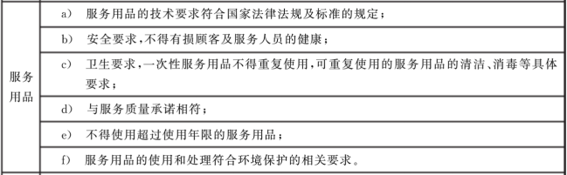
  - 校准依据要求
开展校准工作，可以依据客户指定的校准方法，也可以依据征得客户同意的实验室选定的校准方法。校准方法通常包括以下三种：
a）国际、区域、国家、地方或行业发布的，或者由知名技术组织或有关科技文献或期刊中公布的关于校准的现行有效的标准方法；
b）机构依据JJF 1071编写的，经过该领域专家评审通过的关于校准的非准方法；
c）客户制定的关于校准的非标方法；
d）设备制造商制定的关于校准的非标方法；
e）超出预定范围使用的标准方法，或者经过修改后的标准方法。
  - 人员要求

4.3.1计量校准机构应指定具有相关专业背景，经过有效培训并通过考核和授权的人员从事计量校准工作，并长期保存该过程的相关记录。从事计量校准工作的人员应熟悉校准目的、校准方法、校准程序和校准结果的评价，掌握校准使用的标准器、配套设备和被校测量仪器的相关操作技能，每个校准项目至少具有2名计量校准人员。

4.3.2计量校准机构应授权具有相关专业背景，且具有中级及以上专业技术职称或同等能力的人员担任授权签字人签发校准证书，不得指定非授权签字人签发校准证书。

4.3.3计量校准机构应设立技术负责人岗位，并由具有中级及以上专业技术职称或同等能力人员担任，全面负责机构的技术运作。

4.3.4计量校准机构不得使用同时在2个及以上计量校准机构从业的人员。

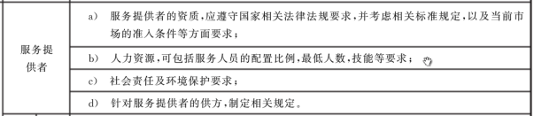
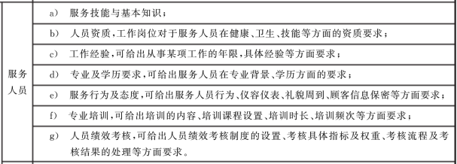
  - 环境条件和设施要求

4.4.1机构配备的场地设施确保环境条件满足校准依据的方法标准的要求，环境条件不会对结果的有效性产生不利影响，包括温度、湿度、供电、振动、噪声、光线、电磁干扰、辐射、灰尘和微生物等。

4.4.2机构应配备满足要求的环境监测装置，并监测和记录环境条件。
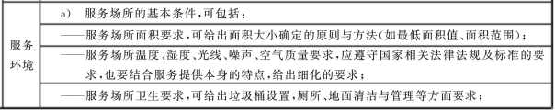
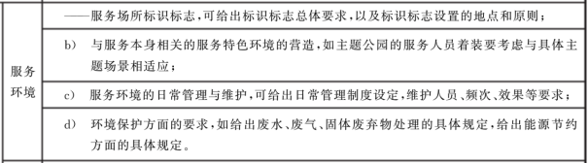
  - 设备要求
    - 配备要求

4.5.1.1机构应配备满足校准要求的设备，设备包括校准活动所必需并影响结果的测量仪器、软件、测量标准、标准物质、参考数据、试剂、消耗品、辅助设备或相应组合装置。

4.5.1.2机构应配备可全权支配使用的设备，并对设备使用环境和贮存条件进行控制；对于租用的设备，应由本机构的人员操作、维护、溯源和必要的核查，并在租赁合同中明确规定租用设备的使用权，同一台设备不允许在同一时期被不同机构共同租赁。
    - 计量溯源性要求

机构应建立有效的溯源链，确保测量结果能够定期溯源到国际单位制（SI）单位。如果当前技术水平无法溯源到SI单位，则应溯源到描述清晰的参考测量程序、规定方法或协议标准的结果，并通过适当比对予以保证。
    - 期间核查要求

机构应综合考虑校准结果的用途、风险大小和实施期间核查资源的成本大小，对校准过程所必需的测量仪器、软件、测量标准、标准物质、辅助设备或其组合的功能及计量特性进行定期核查。
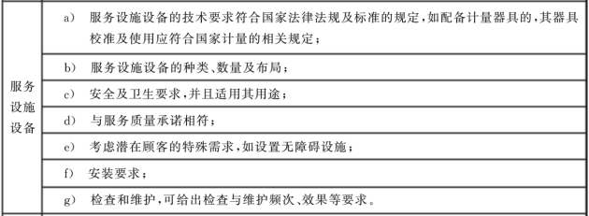
- 服务提供过程要求
  - 合同评审要求

5.1.1机构应与客户充分沟通，明确客户标书、合同等提出的书面要求或口头要求，将客户的要求文件化，确保机构和客户理解一致。至少需要明确校准项目、校准范围、校准依据、校准地点、校准时间、符合性判定规则等。

5.1.2机构应评审客户要求，确保有能力和资源满足客户要求，当需要使用外部供应商时应征得客户同意。合同若发生变更，应重新进行合同评审。若与客户要求发生任何偏离，应及时通知客户，征得客户同意后方可继续实施校准。

5.1.3机构应保存评审记录，包括任何重大变化的评审记录。评审记录应足够详细，至少包括文件化的客户具体要求、合同评审的结果，以及针对客户要求或机构活动结果与客户的讨论等。
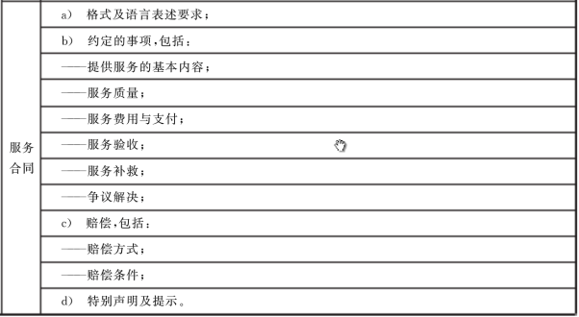
  - 校准服务流程要求
机构应明确客户送实验室校准以及现场校准的服务流程，并予以公示。实验室校准服务的基本流程参见附录A，现场校准服务的基本流程参见附录B。
    - 实验室校准服务流程
    - 现场校准服务流程

5.2.2.1 机构在现场校准开始前，应与客户沟通联系，控制校准现场的环境条件，使其在校准要求的环境条件范围内。

5.2.2.2机构在外出校准前，应检查测量设备的状况，确认运行正常后，装箱携带。在运输过程中，应避免颠簸、高温和高湿等因素对测量设备性能的影响。到达现场后，轻拿轻放到指定位置，静置至校准方法要求的工作状态，开机运行检查通过后方可开展校准工作，按照校准方法的要求逐项进行，并现场记录原始记录。

5.2.2.3机构对客户仪器的操作和调整应征得客户同意，必要时在客户的协同下完成，如现场校准改变了测量仪器的初始状态，应向客户详细说明。机构工作人员进入现场，应充分了解并遵守客户的各项规定，确保双方的人员和设备安全。

5.2.2.4现场校准结束后，机构应对需要带回的客户被校测量仪器（包括附件和资料）检查、清点无误后装箱带回，双方确认好校准要求后，与客户办好交接确认手续。
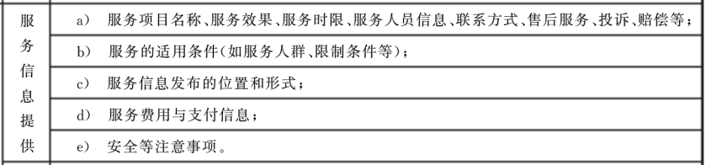
  - 客户样品处置要求

5.3.1机构应有能力，确保被校准测量仪器在运输、接收、存储、保护、校准、处置或返还过程中避免损坏或丢失。如需要在规定环境条件下存储、保护、校准和处置时，机构应保持、监控和记录这些环境条件。

5.3.2在接收校准测量仪器时，机构应记录异常情况或对校准方法中所述的正常（或规定）条件的偏离。当对测量仪器是否适合校准有疑问，或当测量仪器不符合所提供的描述，或对所要求的校准规定不够详尽时，机构应在工作前询问客户，以得到进一步的说明，并记录下讨论的内容。

5.3.2机构应有被校准测量仪器的标识系统。测量仪器在机构运转的整个期间应保留该标识。 标识系统的设计和使用应确保测量仪器不会在实物上或在涉及的记录和其他文件中混淆。如果合适，标识系统应包含测量仪器群组的细分和物品在实验室内外部的传递。加贴在测量仪器上的标识（标签），不应影响被校准物品的使用。

5.3.4被校准测量仪器的操作面板以及其他外部可触及的部位上如果有调整装置（如调校器），且该装置仅限在校准时调整，机构在校准完成后，无论校准时是否调整该装置，应对该装置采取适当的措施以防止其被意外调整。这些措施应能提示接触或使用设备的人不得调整或改动相关调整装置，以及在下次校准时能够识别设备是否已被调整。这些措施不应破坏相关调整装置。
  - 校准证书要求

5.4.1机构出具的“校准证书”（或“校准报告”）格式由机构自己规定，但至少应包含以下内容：
a)标题（“校准证书”或“校准报告”）及校准证书编号；
b)校准机构的名称、地址及必要的联系方式，封面加盖机构校准专用章；
c)客户的名称和联络信息；
d)被校准测量仪器的名称、型号规格、制造厂和设备编号；
e)校准、核验和批准人员签名；
f)被校准测量仪器的接受日期、校准日期和发布日期；
g)校准方法的代号和名称；
h） 校准所使用的主要标准器的名称、编号、型号规格、测量范围、技术特性（如准确度等级、不确定度或最大允许误差）、溯源机构、溯源文件编号及有效期；
i）校准的地点、校准时的环境条件（如温度、湿度等）；
j）依据校准方法文件规定的校准项目的结果数据及其测量不确定度，如果校准过程中对被校准对象进行了调整或修理，应注明经过调修，并尽可能给出调修前后的校准结果；
k）结果仅与被检测、被校准或被抽样物品有关的声明；
l）将证书中所有部分标记为完整报告一部分的唯一性标识，以及表明报告结束的清晰标识；
m）当客户有要求，可以给出符合性声明及符合性判处规则；
n）当客户有要求，可以给出常规使用条件下测量仪器的复校时间间隔的建议。

5.4.2已发布的证书需要修改和变更时，应重新出具一份完整的新的证书。

5.4.2.1当原证书的结论和内容正确，但存在缺项时，应采用追加校准证书方式，原证书不收回。追加校准证书上应声明“对序号为……（或其他标识）的校准证书的补充文件”，或其他等效文字形式。追加校准证书也应符合证书的有关要求。

5.4.2.2当原证书的结论或内容有错误时，应重新出具一份完整的新证书代替原证书。重新出具的证书应重新编号，并在新证书上声明：“本证书代替证书编号 XXXX的校准证书，原编号 XXXX 的校准证书作废。”被代替的作废证书原件应收回。
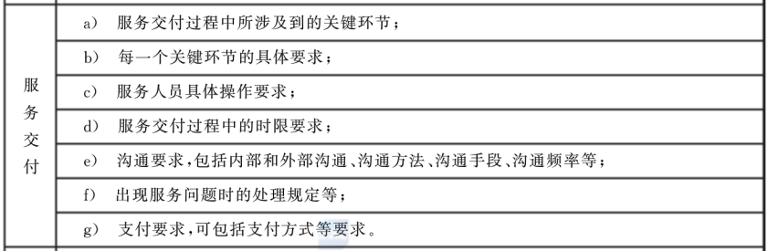
  - 原始记录要求

5.5.1机构应具备校准原始记录的标识、贮存、保护和检索能力，确保在需要时能及时提供每一项计量校准活动的原始记录。

5.5.2原始记录应完整地记录校准过程中涉及的足够信息，包括客户和样品基本信息、校准依据的方法标准、校准用的标准器、校准时间和环境条件、校准的测量结果、数据处理和结论，以及其他影响不确定度的各种因素，以便于在可能时识别不确定度的影响因素，以确保该校准在尽可能接近原条件的情况下能够复现，记录中应包括校准人员和核验人员的签名。

5.5.3机构应现场如实记录原始数据，不得誊抄、补记和涂改等，以确保原始记录的原始性。校准数据的有效位数和数据处理应符合相应校准方法和不确定度评定的要求，数据修约应符合GB/T 8170的规定，测量不确定度评定应按GB/T 27418、GB/T 27419、JJF 1059.1或JJF 1059.2执行。

5.5.4当在记录中出现错误时，机构应对每一错误进行划改，不可擦涂掉，以免原字迹消失或无法辨识，并将正确值填写在其旁边。只有实施校准的人员可以对记录进行修改，且所有修改应有修改人本人的签名或签名缩写。对电子存储的记录也应采取同等措施，信息管理系统能够确保只有实施校准的人员可以进行修改，并且系统能够如实记录修改前后的内容，修改时间和修改人。
  - 投诉处理要求

5.6.1机构应制定和公示投诉途径和处理流程，可采用投诉电话、意见箱、网上投诉、发放测评表等多种方式，为客户提供开放、有效、方便的投诉渠道。

5.6.2机构应明确和公示投诉处理时效，原则上不应超过10个工作日。因特殊情况，在规定时限内难以处理的投诉，应事先向投诉方说明，并协商解决时间。

5.6.3投诉方有保密要求的，机构应确保投诉方信息的保密性。

5.6.4机构应从人员、设备、环境、方法和服务等环节上查找和分析投诉的原因，对于经调查核实属于无效的投诉，应与投诉方反馈调查结果，争取投诉方的理解；对于因机构过失造成的损失，机构应与客户充分协商解决，必要时给予实物或合理的经济赔偿。

5.6.5机构应收集整理投诉记录和处理意见等资料并归档保存。
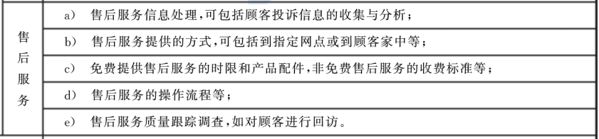
  - 信息化要求
机构应建立业务管理信息系统，系统应能实现校准业务的程序化、规范化和自动化管理，具备业务统计、查询和校准周期到期前提醒等功能，对机构的运行状况实现全过程信息化管理。应至少包含校准业务委托、任务安排、样品信息及流转，证书报告的编制、签发和打印，客户信息库，标准器信息库，校准依据的方法信息库和校准人员信息库等。
- 服务质量评价及改进要求
  - 顾客满意度

6.1.1机构应通过客户走访、电话回访、网上交流、发放测评表、满意度调查和召开座谈会等多种方式，机构应根据具体情况，选择合适的方式，确保收集到客户对机构的真实意见和建议，并整理归档。

6.1.2机构在收集服务评价、开展满意度测评时，应及时掌握客户的校准服务新需求，注意客户潜在的需求，为新项目的拓展以及服务程序或制度的改进和完善提供依据。

6.1.3机构应对收集到各种评价进行及时的分析、归纳和统计，分析客户意见的产生原因，归纳客户建议的种类，统计评估客户对机构的满意度。如客户反映的问题确实存在，应立即纠正，必要时向客户反馈，并采取相应的纠正措施或风险控制措施。
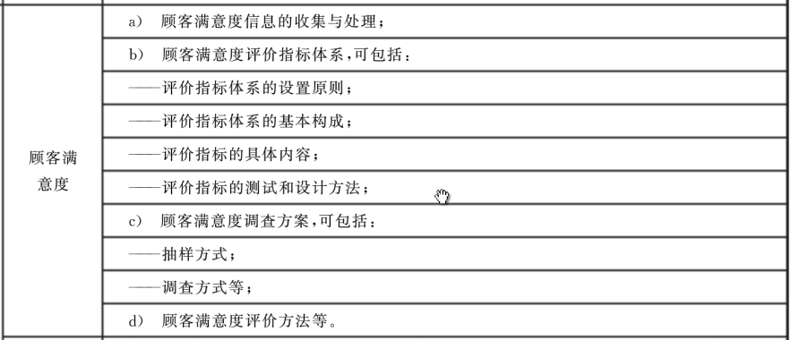
  - 持续改进
机构应采取内部审核、管理评审或第三方审核等方式，查找并识别在工作和服务方面存在的缺陷或改进点，及时采取纠正措施或预防措施，持续改进服务质量，提升服务能力。
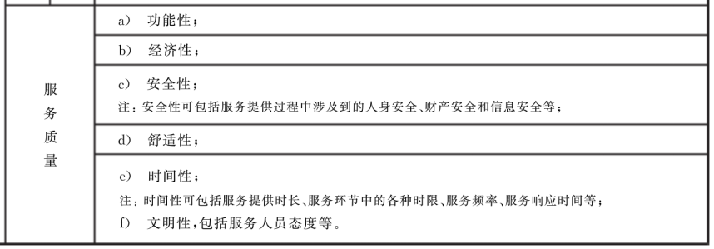

_________________________________

- 福利

附录A 实验室校准基本服务流程
（资料性附录）
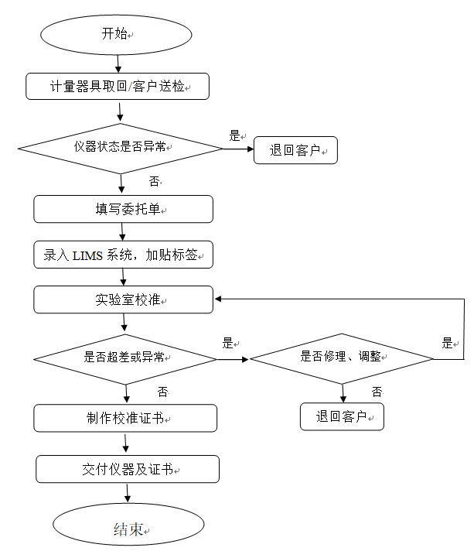

附录B 现场校准基本服务流程
（资料性附录）
